**Hello World กับ Arduino UNO R3**

Hello World กับ Arduino UNO R3 อุปกรณ์ที่ต้องใช้ก็คือ [บอร์ด Arduino UNO R3](http://www.robotsiam.com/product/2/arduino-uno-r3-made-in-italy)1. เชื่อมต่อ บอร์ด Arduino UNO R3 เข้ากับคอมพิวเตอร์

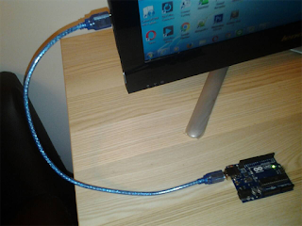

บอร์ด Arduino UNO R3 ที่เรากำลังใช้อยู่นั้นสามารถติดต่อสื่อสารกับอุปกรณ์ภายนอกได้นะครับ และการทดลองติดต่อสื่อสารที่ทำได้ง่ายและเห็นภาพที่สุดคือการสั่งงานให้ Arduino UNO R3 สื่อสารกับคอมพิวเตอร์ของเรา ผ่านทางพอร์ทอนุกรม (Serial Port) โดยการให้มันส่งข้อความอะไรบางอย่างมาที่คอมของเรากัน สำหรับหัวของนี้ยังไม่มีการต่อวงจรเพิ่มเติมครับเพียงแค่มีสาย USB กับบอร์ด Arduino UNO R3 ก็เริ่มทดลองกันได้เลย คำสั่งแรกที่ต้องใช้ในการเริ่มต้นสื่อสารคือ การกำหนดความเร็วในการสื่อสาร ด้วยคำสั่ง  
  
Serial.begin(9600);  
  
 โดยตัวเลขที่อยู่ในวงเล็บคือค่าความเร็วในการรับ-ส่งข้อมูล ค่ามาตรฐาน คือ 9600 ครับ และคำสั่งสำหรับสั่งให้ บอร์ดส่งข้อความมาที่คอมพิวเตอร์ของเรา คือ  
  
Serial.println("Hello World"); *2. เปิดโปรแกรม Arduino (IDE) แล้วจะพบกับหน้าต่างของ IDE ดังรูป*

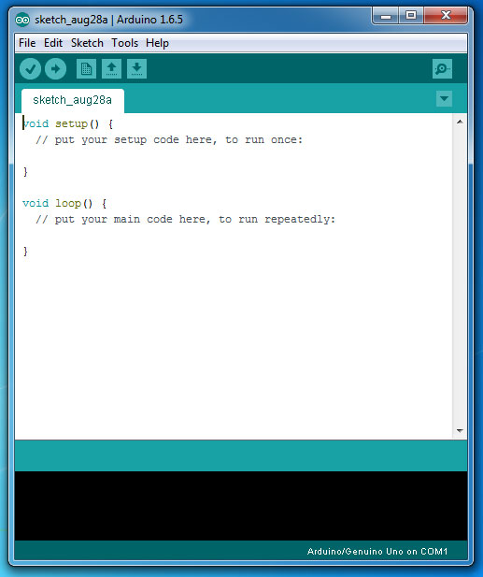

3. มาเริ่มเขียนโปรแกรมแรกของเรา โดยภาษาคอมพิวเตอร์ที่ใช้คือ ภาษา C ซึ่งเป็นภาษาที่นิยมใช้กัน อันดับต้นๆ และสามารถเป็นพื้นฐานที่ดีในการเรียนรู้ภาษาคอมพิวเตอร์อื่นๆ ได้เป็นอย่างดี ถ้าใครเคยเขียนโปรแกรมด้วยภาษา C มาบ้างแล้วอาจจะได้เปรียบหน่อย แต่สำหรับคนที่ยังไม่เคยเขียนภาษา C ก็ไม่ต้องกังวล เพราะเราจะเริ่มเรียนรู้ไปด้วยกัน  
  
 3.1 ส่วนประกอปของโปรแกรม หรือ ที่เรียกว่า Sketch มี 2 ส่วน คือ ฟังก์ชั่น setup และ ฟังก์ชั่น loop สามารถอธิบายรูปแบบการทำงานของโปรแกรมได้ดังนี้  
  
 เมื่อเริ่มต้นทำงาน Arduino จะทำตามคำสั่งต่างๆที่อยู่ในฟังก์ชัน “setup” เป็นจำนวน 1 รอบ โดยคำสั่งต่างๆที่จะเขียนในฟังก์ชันนี้ ส่วนมากจะเป็นการกำหนดค่าเริ่มต้น การกำหนดหน้าที่ของแต่ละขา หรือคำสั่งต่างๆที่ต้องการเรียกใช้เพียงแค่ครั้งแรกครั้งเดียว หลังจากที่จบฟังก์ชัน “setup” จะไม่มีการย้อนกลับมาทำคำสั่งในนี้อีก ส่วนฟังก์ชัน loop จะทำงานต่อจาก setup โดยใน loop นี้จะเป็นการทำตามคำสั่งแบบวนซ้ำ คือ ทำงานตามคำสั่งบรรทัดแรกไปเรื่อยๆจนถึงบรรทัดสุดท้าย แล้ว วน กลับมาเริ่มทำที่บรรทัดแรกใหม่อีกครั้ง เป็นเช่นนี้ไปเรื่อยๆ   
  
//ฟังก์ชัน ส่วนที่1  
void setup()   
{  
 //ส่วนนี้จะทำงานครั้งแรก เพียงครั้งเดียวเท่านั้น เป็นส่วนคำสั่งหรือสเตตเมนต์ (Statement) จะเป็นส่วนที่เก็บคำสั่งต่างๆ ที่จะให้โปรแกรมเรื่มต้นในการทำงาน ในการตั้งค่า กำหนดค่า ต่างๆ โดยเริ่มต้นด้วยเครื่องหมายปีกกาเปิด { และจบด้วยเครื่องหมายปีกกาปิด } ทุกโปรแกรมจะต้องมีฟังก์ชั่น setup ซึ่งถือว่าเป็นฟังก์ชั่นหลักที่โปรแกรมจะทำงานได้  
}  
  
//ฟังก์ชัน ส่วนที่2  
void loop()   
{  
 //ส่วนนี้จะทำงานซ้ำ วนลูป ไปเรื่อยๆ ส่วนคำสั่งหรือสเตตเมนต์ (Statement) จะเป็นส่วนที่เก็บคำสั่งต่างๆ ที่จะให้โปรแกรมทำงาน การตัดสินใจ ต่างๆ โดยเริ่มต้นด้วยเครื่องหมายปีกกาเปิด { และจบด้วยเครื่องหมายปีกกาปิด } ส่วนนี้จะมีมากกว่าหนึ่งฟังก์ชั่นก็ได้ แต่ทุกโปรแกรมจะต้องมีฟังก์ชั่น loop ซึ่งก็ถือว่าเป็นฟังก์ชั่นหลักที่โปรแกรมจะทำงานได้  
}  
  
เริ่มเขียนโปรแกรม หรือ Sketch ตามโค้ดด้านล่างนี้

void setup()

{

Serial.begin(9600);

}

void loop()

{

Serial.println("Hello World");

}

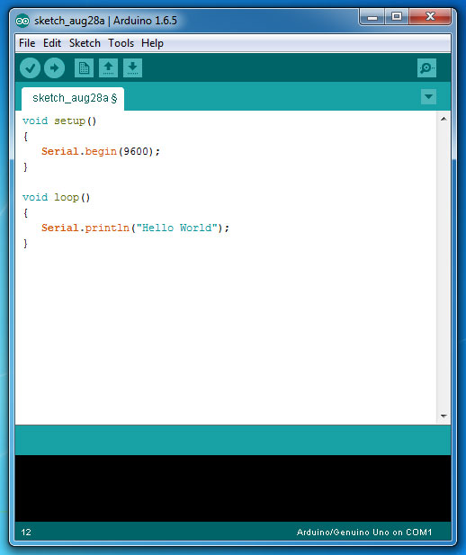

4. ไปที่ **Tools -> Board** แล้วเลือกให้ตรงกับบอร์ดที่ใช้งาน สำหรับ Arduino UNO R3 ให้เลือกบอร์ด Arduino/Genuino UNO

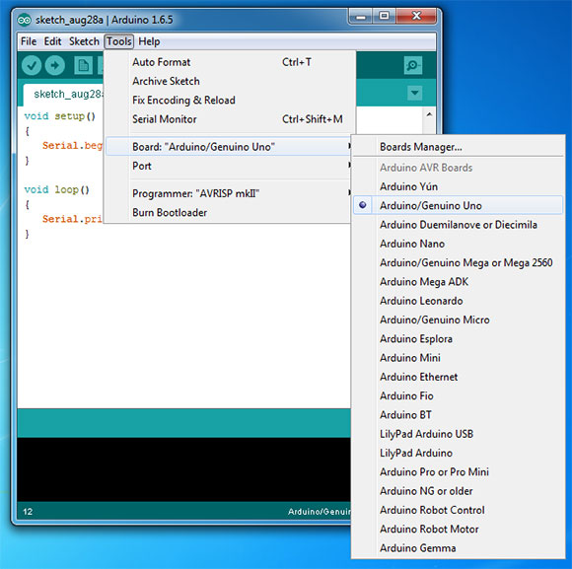

ตรวสอบ Port ว่าถูกต้องหรือไม่ โดยไปที่ **Tools -> Port**

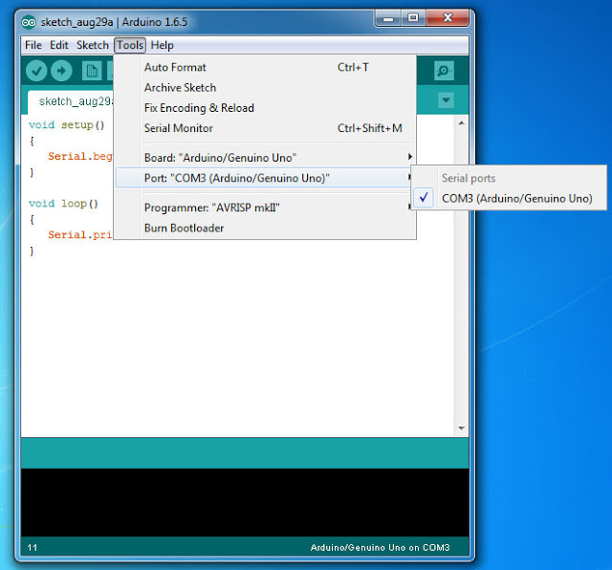

5. จากนั้นคอมไฟล์โปรแกรมโดยไปที่ **Sketch -> Verify / Compile**

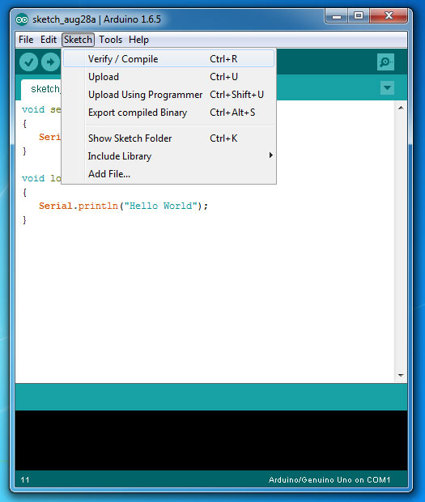

หรือ คลิกที่ ไอคอน เครื่องหมายถูก



ตั้งชื่อ ที่ต้องการ เช่น Hello World แล้ว Save โปรแกรมจะตรวจสอบความถูกต้องของโปรแกรม ถ้ามีความผิดพลาด ในการเขียนโปรแกรม Arduino (IDE) จะแจ้งให้เตือนให้ทราบด้านล่าง เพื่อให้เราปรับปรุงแก้ไขต่อไป แต่ถ้าไม่มีความผิดพลาดในการเขียนโปรแกรม เมื่อคอมไฟล์เรียบร้อย จะเห็นคำว่า “Done compiling” ที่ด้านล่างของ IDE ปรากฎดังรูป

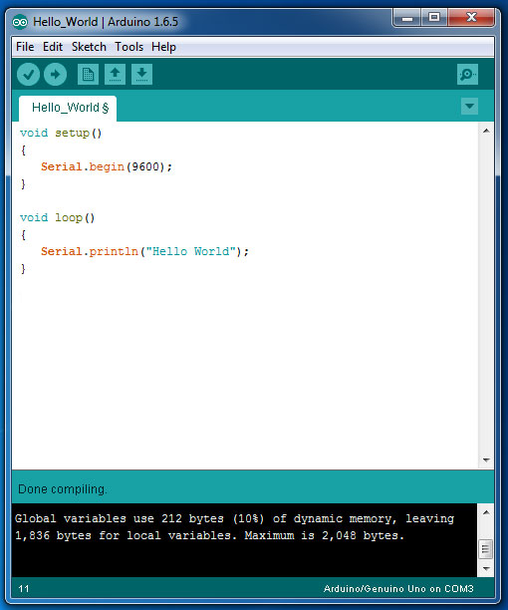

6. อัพโหลดโปรแกรมเข้าสู่ บอร์ด Arduino UNO R3 โดยไปที่ **Sketch -> Upload**

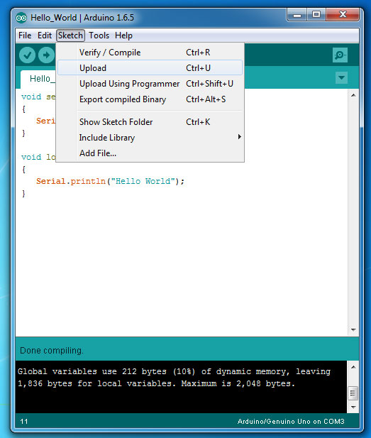

หรือ คลิกที่ ไอคอน เครื่องหมายตรงไปด้านขวา ตามรูปด้านล่าง



หมายเหตุ : ในกรณีที่ Upload แล้วมี Error ขึ้นมาด้านล่าง

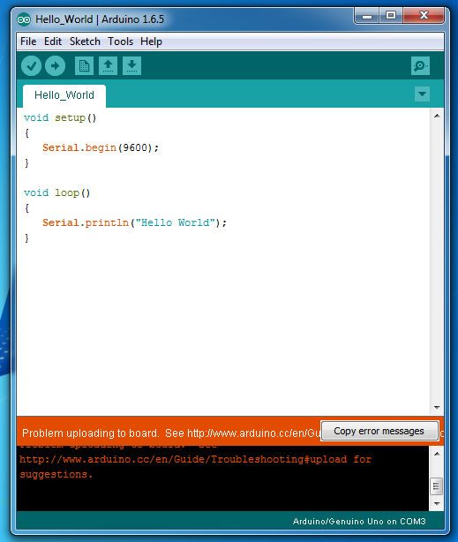

ให้ตรวจสอบ **Tools -> Port** ที่เราต่อ กับ ที่เราตั้งค่าไว้ ถูกต้อง หรือ ไม่ เมื่อแก้ไข แล้ว Upload ใหม่ อีกครั้ง

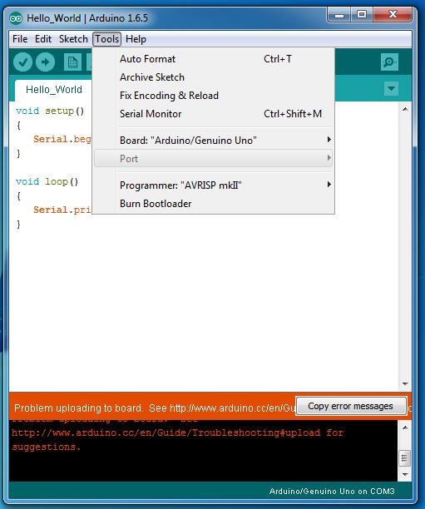

ถ้า Windows จะหาไดร์เวอร์แต่จะไม่พบให้ทำตามขั้นตอน ลิงค์ด้านล่าง

### [การติดตั้งโปรแกรม Arduino (IDE) และ การติดตั้งไดร์เวอร์](https://robotsiam.blogspot.com/2016/08/arduino-ide.html)

ถ้าไม่มีความผิดพลาด Arduino (IDE) จะ Upload โปรแกรมที่เราเขียน เข้าสู่ บอร์ด Arduino UNO R3

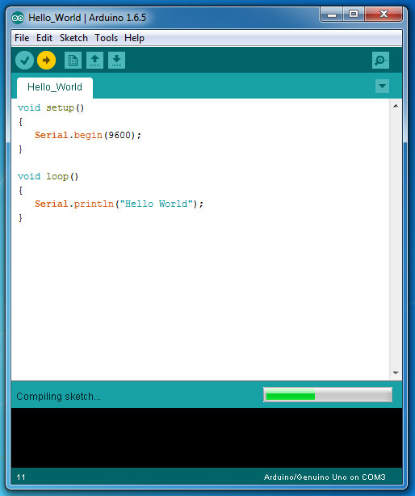

7. จากนั้นเปิด Serial Monitor ของ Arduino IDE โดยไปที่ **Tools -> Serial Monitor**

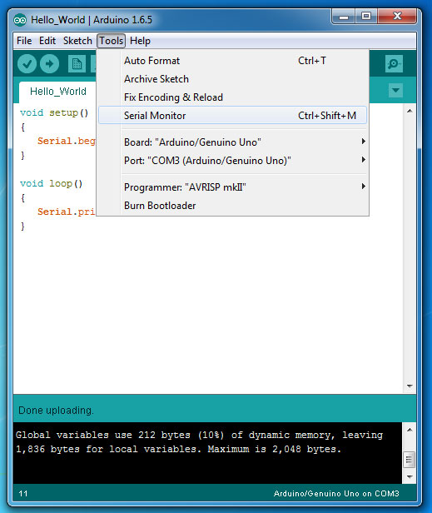

8. เมื่อเปิด Serial Monitor จะได้ข้อความดังรูป

